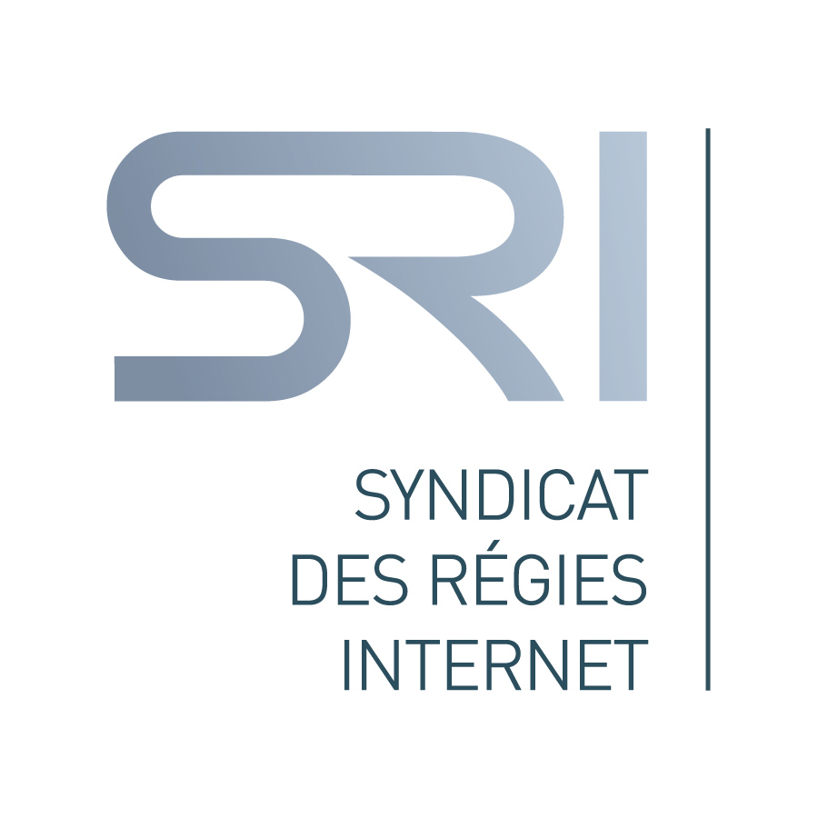

COMMUNIQUE DE PRESSE
Paris, le 26 avril 2011

SYNDICAT DES REGIES INTERNET :
NOUVEAU CONSEIL D’ADMINISTRATION ET NOUVEAU BUREAU

Le SRI a élu son nouveau Conseil d'Administration, lequel a désigné un nouveau Bureau et reconduit le Président sortant, Luc Tran Thang, pour un mandat de un an.

Le Conseil d'Administration du SRI est désormais composé des 10 régies suivantes :

- Amaury Médias, représenté par Arthur Millet
- AuFéminin, représenté par Agnès Alazard
- Dailymotion, représenté par Damien Pigasse
- Horyzon Média, représenté par Eric Aderdor
- Microsoft Advertising, représenté par Grégory Salinger
- Orange Advertising Network, représenté par Luc Tran Thang
- SFR Régie, représenté par Patricia Lévy
- Springbird, représenté par Philippe Jacob
- TF1 Publicité, représenté par Sylvia Tassan Toffola
- Yahoo!, représenté par Brigitte Cantaloube

et le Bureau du SR I est composé de 5 personnes :

- Brigitte Cantaloube, directrice générale de Yahoo!
- Anne-Claude Poinso, directrice marketing de Microsoft Advertising
- Sophie Poncin, directrice déléguée d’Orange Advertising Network
- Eric Aderdor, directeur général d’Horyzon Média
- Arthur Millet, directeur d’Amaury Médias

Marie Delamarche, directrice générale du SRI, coordonne le syndicat depuis juin 2009.

Le SRI, véritable réseau d’experts d’Internet, a pour vocation de développer et de professionnaliser le marché de la publicité en ligne en facilitant l’accès au média Internet en tant que support publicitaire et en défendant les intérêts de ses membres.

A propos du SRI
Le Syndicat des Régies Internet (SRI) a été créé en juillet 2003 à l'initiative des principales régies publicitaires françaises afin de promouvoir et développer le média Internet en France.
La démarche du SRI : soutenir les investissements et le développement du média Internet, valoriser les spécificités et la compétitivité du média, faciliter l'accès au média Internet par une professionnalisation et une simplification des offres, exploiter la créativité du média, et assurer la représentativité du Syndicat auprès de l’ensemble des acteurs de la publicité interactive.
24/7 Real Media, 3W Régie, AlloCiné, Amaury Médias, Au Féminin, CCM Benchmark Advertising, Dailymotion Avdertising, Express Roularta Services, Figaro Medias, France Télévisions Publicité, HI-Média, Horyzon Média, I-Régie, Lagardère Active Publicité, M6 Publicité Digital, Microsoft Advertising France, Orange Advertising Network, Prisma Media, Régie Obs, SFR Régie, Specific Media, Springbird, TF1 Publicité, Weborama et Yahoo! France sont membres du SRI.
Le président du SRI est Luc Tran Thang, VP Orange Advertising Network. L’équipe du SRI se compose de Marie Delamarche, directrice générale, Myriam de Chassey-Waquet, responsable communication et RP, et Anne-Sophie Demay, assistante déléguée.

www.sri-france.org

Contact Presse SRI

Myriam de Chassey -Waquet
31, rue Etienne Marcel – 75001 Paris
01 42 36 49 15 – mdechassey@sri-france.org

